*Третьякова Анна Владимировна,*

*учитель математики*

*КОУ «Исилькульская специальная*

*(коррекционная) школа – интернат VIII вида»,*

*I кв. категория, стаж работы 10 лет.*

**Проведение уроков математики с компьютерной поддержкой.**

В настоящее время многие учителя математики специальных (коррекционных) школ 8 вида все чаще используют компьютер на своих уроках. Целью применения компьютера на уроках математики является создание дидактически активной среды, способствующей продуктивной познавательной деятельности учащихся данной категории для усвоения нового материала, а также развития мышления. Русские олигофренопедагоги (Л.В.Занков, Г.М. Дульнев, Б.И.Пинский, В.Г. Петрова, И.М. Соловьев, Ж.И.Шиф и др.) считали, что «преподавание для умственно отсталых детей должно быть построено ярче и эмоциональнее, чем для нормальных сверстников. Крайне неустойчивое внимание таких детей надо постоянно будить, и занятия, носящие характер игры, могут с успехом служить этой цели» [3].

Одним из решений этих трудностей в современных условиях становится применение ИКТ. Применение компьютерной техники и анимационных возможностей как отмечают позволяет оптимизировать педагогический процесс, индивидуализировать обучение детей с нарушениями развития и значительно повысить эффективность словесных инструкций.

Игры с компьютерной анимационной поддержкой позволяют применять красочный наглядный материал вместо комплексных занятий, сложных инструкций, требующих переключения внимания на последовательную постановку одноцелевых заданий, организации самоконтроля и самопроверки [1].

Развивающий эффект такой дидактической игры зависит от её дизайна, доступности, соответствия его уровню развития и интересу. Компьютер является средством повышения эффективности процесса обучения.

Применение компьютерной техники и её анимационных возможностей позволяет оптимизировать педагогический процесс, индивидуализировать обучение детей с нарушениями развития и значительно повысить эффективность словесных инструкций.

Термин *«компьютерная поддержка»* обозначает сопровождение учебных ситуаций средствами компьютерных программ. Хорошая программа должна не столько разъяснять учебную ситуацию, сколько моделировать ее. Если программа предлагает какой-то круг задач, то она должна предоставлять учащемуся все доступные ему средства решения этих задач [2].

Общеизвестно, что ученики школы VIII вида с большим трудом запоминают правила и алгоритмы решений, а в игре с анимационной компьютерной поддержкой учащиеся незаметно для себя выполняют большое число математических действий, упражнений, тренируются в счете. На таких уроках можно совершать удивительные игры - путешествия, во время которых учащиеся не только совершенствуют ЗУН по изученной теме, но и узнают много нового.

Такие задания заинтересовывают всех учащихся без исключения. Во время игры учащиеся активно решают примеры. Игры - путешествия носят познавательный характер, так как во время игры школьники получают дополнительные знания. Такие игры настраивают учеников на работу. Например, математическая сказка. Сказки могут содержать не только рассказ, путешествие, но и вопрос. Из сказки - вопроса о треугольниках учащиеся не только узнают, кто является «царем» треугольников, а еще и повторяют все виды треугольников и их отличительные и сходные признаки.

*Пример фрагмента урока с использованием игр - путешествий с анимационной компьютерной поддержкой.*

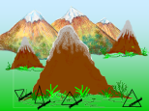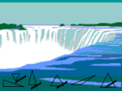

Собрались представители всех видов треугольников на лесной поляне и стали обсуждать вопрос о выборе своего короля. Долго спорили и никак не могли прийти к единому мнению. И вот старый треугольник сказал: «Давайте отправимся все в царство треугольников. Кто придет первым, тот и будет королем». Все согласились. Рано утром отправились все в далекое путешествие. На пути путешественников повстречала река, которая сказала: «переплывут меня только те, у кого все углы острые». Часть треугольников остались на берегу.

- Какие виды треугольников остались на берегу?

- Остальные благополучно переплыли и отправились дальше.

- На пути им встретилась высокая гора, которая сказала, что даст пройти только тем, у кого хотя бы две стороны равны.

- Какие треугольники отправились в дальнейший путь? - Преодолевшие второе препятствие, продолжили путь. Дошли до большого обрыва, где был узкий мост. Мост сказал, что пропустит тех, у кого все стороны равны. По мосту прошел только один треугольник, который первым добрался до царства и был провозглашен королем.

- Кто стал королем? Какой треугольник называется равносторонний?

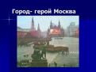Также учащиеся очень любят, когда весь урок проходит в игровой форме. Для создания игровых ситуаций с использованием игры использую исторические сведения, жизненные факты. На таких уроках осуществляется межпредметная связь.

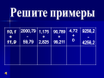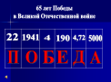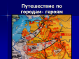

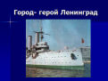

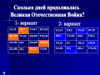

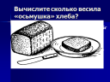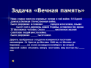

Например, на обобщающем уроке в 7 классе по теме «Действия с десятичными дробями» учащиеся совершают путешествия по городам – героям (Москва, Брест, Ленинград). Урок посвящен событиям ВОВ. На этом уроке у учащихся воспитываются патриотические чувства, любовь к Родине, также во время путешествия дети не только совершенствуют ЗУН по изученной теме, но и узнают много нового.

Например, сколько весила «осьмушка» хлеба во времена блокады Ленинграда или решают примеры и задачи связанные с событиями ВОВ.

На уроке математике в 5 классе по теме «Действия сложения и вычитания в пределах 1000» учащиеся совершают увлекательное космическое путешествие. Урок посвящен дню космонавтики. Совершая путешествия и преодолевая препятствия в виде математических заданий, учащиеся узнают, кто и когда совершил первый полет в космос, когда был запущен первый искусственный спутник земли и т.д. Во всех заданиях учение сочеталось с приобретением новой интересной информации. Неожиданные вопросы вызывали у ребят живой интерес и каждый смог оценить свои знания на практике, показать эрудицию и смекалку.

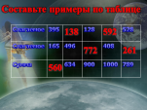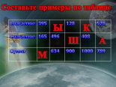

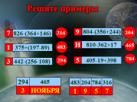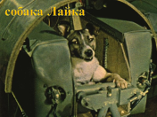

Игры с анимационной компьютерной поддержкой носят обучающий и развивающий характер. Их содержание связано с материалами школьных уроков Таким образом, в игровых формах занятий, особенно с применением компьютерной поддержки, создаются возможности организации продуктивной деятельности учащихся и повышения их познавательного интереса.

**Литература:**

1. **Кремер О.Б.** Оригинальные компьютерные игры как средство педагогической коммуникации для реализации индивидуализированного обучения в коррекционной школе 8-го вида [Текст] / О.Б. Кремер // Вопросы интернет образования - 2004.- № 20. - С. 54 – 58.
2. **Петрова Е.** Развивающие компьютерные игры. Их использование в коррекционном обучении детей с задержкой психического развития [Текст] / Е. Петрова // Дошкольное воспитание. - 2000.- №8. - С. 60-68.
3. **Трофимова Н.В.** Основы специальной педагогики и психологии [Текст]: учеб. пособие /Н.Б. Трофимова, Н.М.Трофимова, С. П. Дуванова, Т. Ф. Пушкина.- СПб «Питер», 2010 г. - 304 с.